Понедельник
Коммуникативная деятельность
(Подготовка к обучению грамоте)
Тема Знакомство со звуком «Е» и буквой Е
Цель: Познакомить с буквой Е и звуком «Е»
Задачи:
Коррекционно-образовательные:
- Учить правильному произношению звука [Е];
- Продолжать учить давать характеристику звуку
- Продолжать учить определять позицию звука [Е] в словах на слух с опорой на визуальный ряд (в начале, в конце, в середине)
- познакомить с буквой Е,
- учить детей делить слова на слоги
- Учить написанию буквы.
- обучать чтению слогов с буквой
Коррекционно-развивающие:
- развивать артикуляционную моторику детей;
- развивать фонематический слух;
- формировать навык письма букв Е, е.
- развивать зрительное восприятие.
- развивать связную речь
Коррекционно-воспитательная:
- воспитывать желание учится новому и усидчивости.
Оборудование: предметные картинки, артикуляционная гимнастика, буква Е , раскраски, карандаши.
Ход занятия:
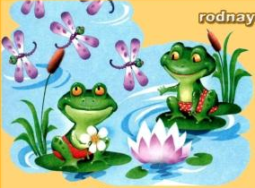
Орг. Момент -воспитатель: Развитие артикуляционной моторики.
Упражнение №1. «Улыбка» (Лягушка)

Цель: выработать умение удерживать губы в улыбке в течение нескольких секунд.
Описание артикуляционного упражнения.
Исходное положение – сидя на стуле перед зеркалом, голова держится прямо, рот закрыт, губы сомкнуты.
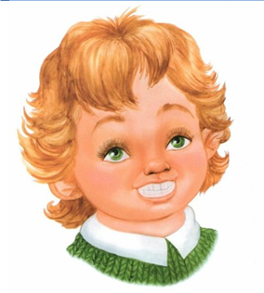
На счет «один» улыбнуться, зубы не обнажать. Удерживать губы в таком положении под счет от 1 до 10. Затем вернуть губы в исходное положение и удерживать под счет от 1 до 5. Повторить 4 – 5 раз.
Попросите ребенка растянуть губы в улыбку, при этом резцы должны быть обнажены (видны), то есть улыбка должна быть широкой.

Вместо счета можно использовать стихотворные строки:

Вот понравится лягушкам – Наши губки улыбнулись,
Губы тянут прямо к ушки! Прямо к ушкам потянулись.
Улыбается щенок, Ты попробуй «ииии» скажи
Зубки напоказ Свой заборчик покажи!
Я бы точно так же смог, Тянуть губы прямо к ушкам
Вот, смотри. Сейчас. Очень нравится лягушкам.
Улыбаются, смеются,
А глаза у них, как блюдца.
Широка Нева – река,
И улыбка широка.
Зубки все мои видны –
От краёв и до десны.

Превратили нас в лягушек –
Дотянулись мы до ушек.
Дотянулись, улыбнулись,
А затем домой вернулись.

Рекомендации.
При выполнении упражнения необходимо следить за тем, чтобы голова держалась прямо, при улыбке губы должны быть сомкнуты, но не напряжены. Зубы не должны обнажаться. Движения кистью или кистями рук выполнять одновременно с артикуляционным упражнением.

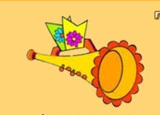
Упражнение №2 «Трубочка»
Цель:
Описание выполнения упражнения: Для того чтобы сделать «трубочку» нужно вытянуть губы вперед в трубочку. Обратите внимание – при переключении не должно быть движений нижней челюсти. Двигаются только губы!

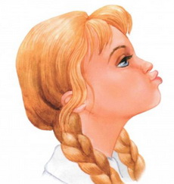
Стихи для второго движения артикуляционного упражнения:

В гости к нам пришел слоненок –
Удивительный ребенок.
На слоненка посмотри –
Губы хоботом тяни!
Подражаю я слону — губы хоботом тяну.
А теперь их отпускаю и на место возвращаю.

Упражнение № 3. «Открой и закрой дверцу».
Цель:

Как выполнять упражнение:
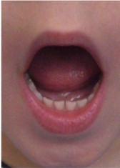
Первое движение: Зубы должны быть сомкнуты, губы в улыбке. Резцы обнажены (улыбка широкая). «Дверца закрыта».
Второе движение: Зубы разомкнуты (примерно на два сантиметра), губы в улыбке, резцы обнажены. «Дверца открыта».
Движения в артикуляционном упражнении чередуются: происходит то смыкание, то размыкание зубов. Двигается нижняя челюсть. При этом в движениях не должны участвовать губы. Нижняя челюсть не должна выдвигаться вперед.
«Дверцы дружно мы откроем,
А потом мы их закроем».
Другой вариант игрового наполнения этого упражнения – «Холодно – горячо». Мы открываем окошко, когда нам жарко. И закрываем окошко, когда нам холодно.

Рот приоткрою я немножко, Губы сделаю «Окошком».
Зубки рядышком стоят
И в окошечко глядят.
- Сообщение темы занятия.
Дорогие ребята! Вам письмо от Почемучки.
В нём для вас игры и задания, выполняя их вы узнаете с каким звуком вы познакомитесь сегодня. И какая буква к вам пришла в гости.

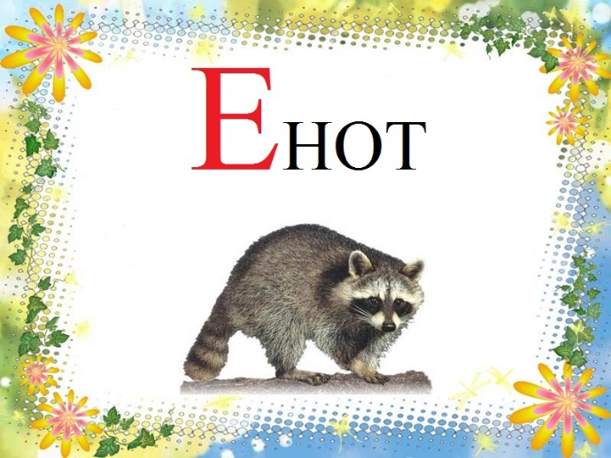
Первое задание на логику:
Немытое в рот
Ни за что не возьмёт.
И ты будь таким,
Как чистюля .... (Енот)
Ответ ребенка, правильно Енот. Сегодня мы познакомимся со звуком Е и
Буквой Е-е
❖ Что вы знаете о чистюле-еноте?
Интересный факт о Енотах!
Еноты очень чистоплотны, у них даже есть кличка «полоскун». Так прозвали из-за их любопытной привычки все мыть. Даже если он найдет себе корм в водоеме, он все равно будет его еще раз тщательно болтать в воде.
Характеристика звука:
Гласный звук-обозначаем красной фишкой, при произношении не встречает преграды во рту, легко поется. Смягчает соседний согласный звук.
Посмотри, как мама или папа произносят звук «Е».
Зубы сближены в улыбке, губы приближены к зубам, кончик языка находится за нижними резцами, воздушная струя идет через рот, голосовые связки напряжены, колеблются, в результате образуется голос и я произношу звук «Е».
❖ Сколько звуков обозначает буква «е» в слове-отгадке?
Пропой звук Е и проводи пальчиком по дорожке. Задержи звук и ты услышишь: (Й- Э-Э-Э…) звук «Е» при произношении обозначает два звука Й-Э
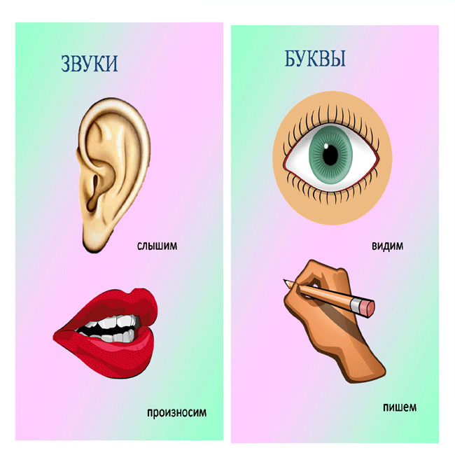
Е------------------------------------------Е
Памятка детям и родителям!
Звук- это то, что мы слышим и произносим.
Буква-это то, что видим(читаем) пишем
Второе задание на слух и внимание:
Определи позицию звука [Е] в словах на слух с опорой на визуальный ряд (в начале, в конце, в середине)
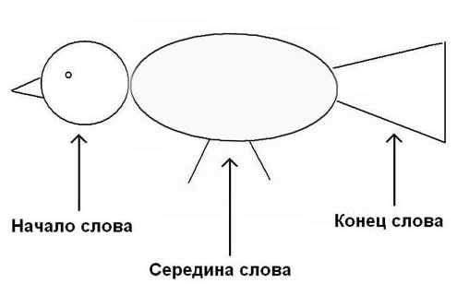

Енот –Ель- олЕнь - тюлЕнь – билЕт- балЕт- бЕгЕмот

Памятка детям и родителям
Сколько гласных в слове столько и слогов –Е- 1 слог, -Е-Е- 2 слога, Е-Е-Е- 3 слога.
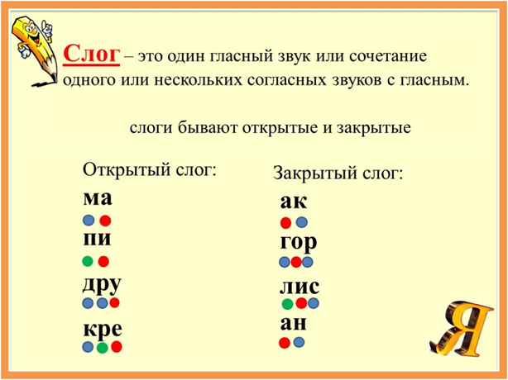

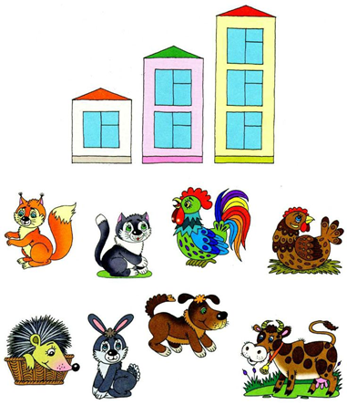
Третье задание:
Определи сколько слогов в слове, прохлопай каждый слог.
И покажи домик в котором живет слово.
Назови первый гласный звук, второй, третий.

Белка, Кот, Петух, Петушок, Курица, Ёж, Заяц, Пёс, Собака, Корова.

Почемучка: Ребята! предлагаю вам физминутку, а проведет ее для вас моя знакомая Тетушка сова , пройти по ссылке Физминутка-минутка 31: кошачья (от тетушки Совы)
https://www.youtube.com watch v rkq0jtn6-ji
Для семейного просмотра и знакомством с буквой Е рекомендую Уроки Тетушки Совы ссылка https://www.youtube.com/watch?v=pXSw47ZYv8Y

Четвертое задание:Читаем вместе.
Пропой гласные звуки по дорожке так долго как показывает линия, чем короче линия тем ближе звуки
А-А-а___________________________________________Е-Е-е
О_о____________________________________Е-е
У-У-у_______________________Е-Е
И-И-Е-е
Прочитай, что сказала Козочка. что сказал Барашек?
М_М____________Е-Е, Б-Б____________Е-Е

Тренируем руку
Внимание Родители! Для подготовки руки к письму используем только карандаши простые или цветные (синий- обозначаем согласный звук, красный- гласный, зеленый- мягкий согласный) разрешаем ребенку использовать ластик для формирования понимания, что нужно и можно работать аккуратно.
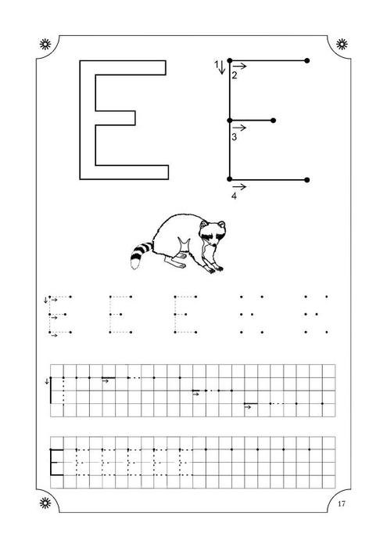

9. Итог занятия:
- С какой буквой мы сегодня познакомились?
- Что нового вы сегодня узнали?
- Что больше всего вам понравилось ?
10. Рефлексия. Детям раздается раскраски енота
— Если вам понравилось занятие, раскрасьте рисунок разноцветными карандашами, не понравилось, раскрасьте рисунок серым карандашом.
Познавательно-исследовательская деят-ть
(Формирование Целостной картины мира)
Тема: «Опасные предметы дома».
ЦЕЛЬ: закрепить у детей представление об опасных для жизни и здоровья предметах, с которыми они встречаются в быту, об их необходимости для человека, о правилах пользования ими.
Ход занятия:
Почемучка: Ребята, вы уже взрослые. Кого
из вас родители оставляли дома одного? (Ответы детей).
Какие опасности могут быть дома?
- Если вы уже оставались одни дома, то вам необходимо знать правила безопасности.
Вам в этом помогут ваши родители или старшие братья и сёстры они составят вам компанию для игр.
Уважаемые Родители, прочитайте задание ребенку и не забудьте похвалить за правильный ответ.
Дидактическая игра «Я начну, а ты закончи».
Цель: закреплять знания детей о правилах безопасности дома, на улице, с незнакомыми людьми. Развивать словарный запас детей, связную речь, внимание.
Взрослый начинает, а ребёнок заканчивает:
Спички детям - … (не игрушка)
Не оставляй утюг …. (без присмотра)
С плитой будь очень … (осторожен)
Петарды опасны – не играй с … (ними)
Не играй с колющими и режущими … (предметами)
Не пробуй на вкус … (лекарства)
Не трогай электрические …. (приборы)
Не играй с …. (огнём)
Не открывай дверь незнакомым… (людям)
Не разговаривай с незнакомыми …. (людьми)
Нельзя играть на …(стройке), (дороге).
Не дразни … (собак).
Мойте руки перед … (едой).
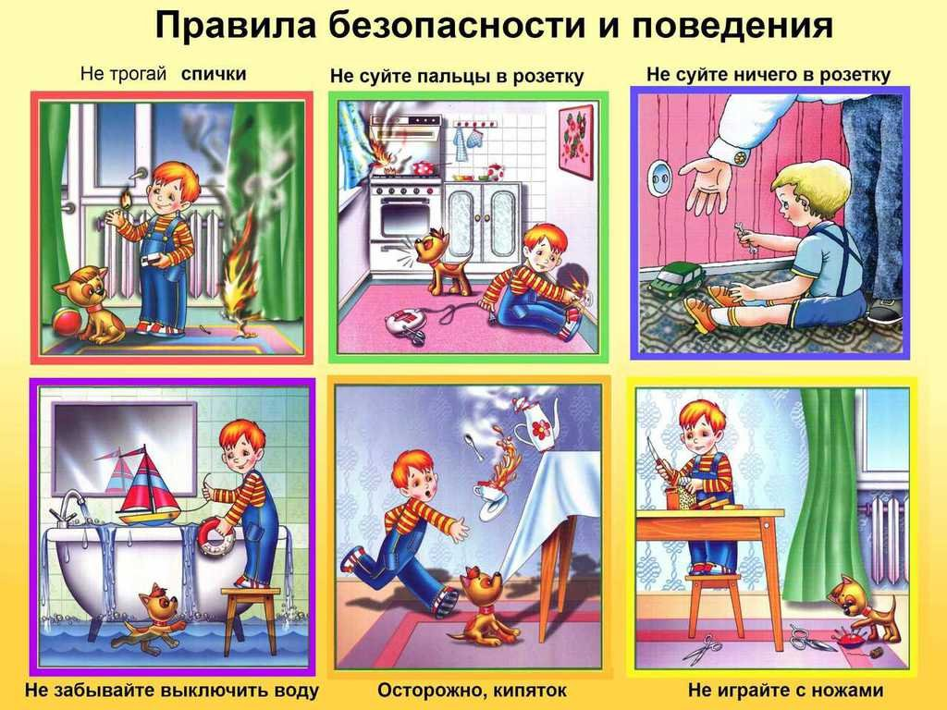
- Ребята, давайте повторим правила безопасности:
1. Все острые, колющие и режущие предметы обязательно надо класть на свои места. Порядок в доме не только для красоты, но и для безопасности.
2. Не включать электрические приборы, они могут ударить током или стать причиной пожара
Не суй в розетку пальчик
Ни девочка, ни мальчик!
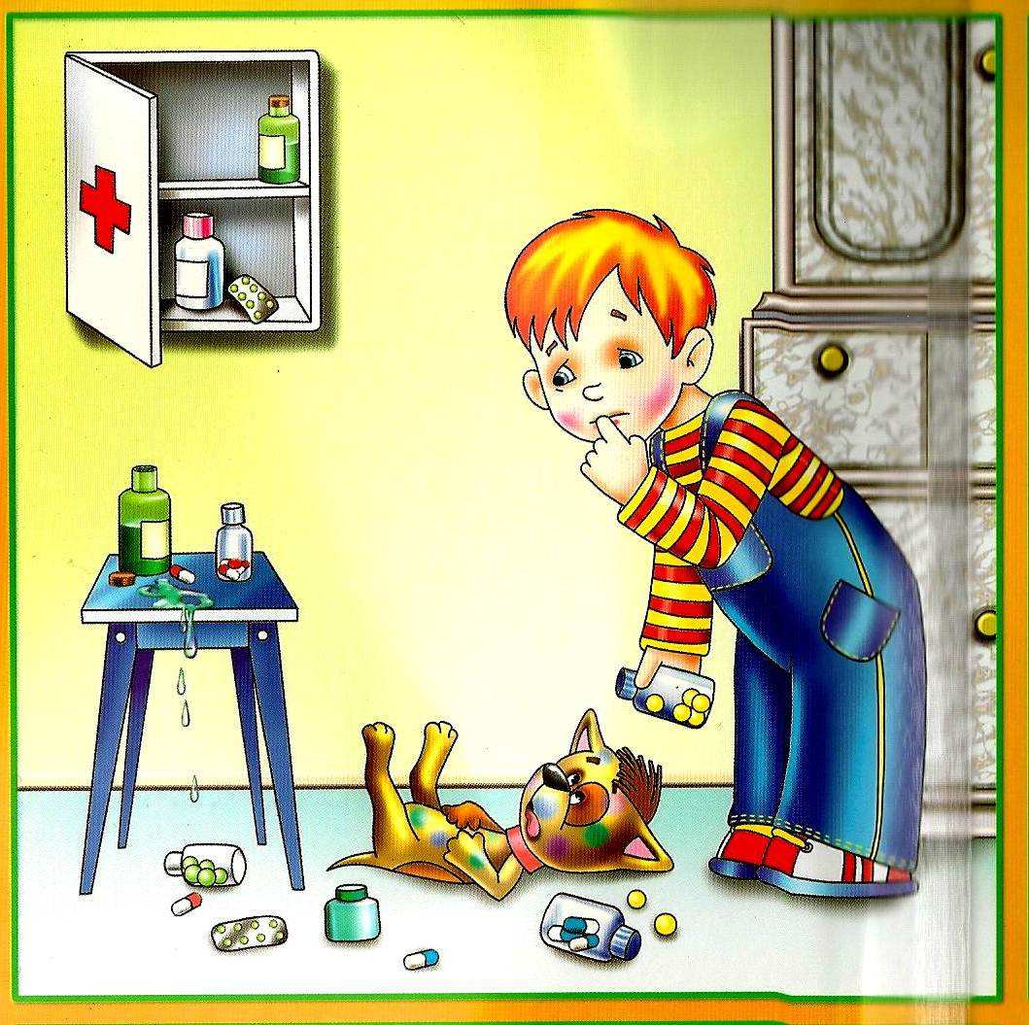
3. Ни в коем случае не пробуй никакие лекарства. Во-первых, это не вкусно, а во-вторых, неправильно принятое лекарство может оказаться ядом.
4. Не трогать бытовую химию: стиральные порошки, средства для мытья посуды, соду, хлорку, средства от тараканов.

Родителям на заметку игры для запоминания правил безопасности
Дидактическая игра по теме «Безопасность в доме» «Скорая помощь».
Цель: закрепить у детей знания и практические умения по оказанию первой помощи.
Оборудование: картинки с изображением медицинских принадлежностей (термометр, бинт, зеленка).
Мама или папа обыгрывает с детьми ситуацию, когда человек порезал руку, ногу, разбил колено, локоть, за температурил, когда заболело горло, попала соринка в глаз, пошла носом кровь. По каждой ситуации отрабатывают последовательность действий.

Дидактические игры по теме безопасности
«Незнакомые люди» «Как ты поступишь?».
Цель: научить детей различным способам реагирования на угрожающую ситуацию.
Ситуация № 1:
Молодая женщина приятной наружности говорит мальчику: «Здравствуй мальчик! Как тебя зовут? А где ты живёшь?» Как должна ответить мальчик незнакомке?
Три варианта ответа:
Вот я сейчас милиционера позову!
Простите, но я очень спешу!
Меня зовут Витя, я живу в этом доме.
Ситуация № 2:
Ребёнок потерялся. Что он будет делать?
Три варианта ответа:
Везде бегать и искать маму.
Попросить прохожего отвести тебя в ближайшее отделение милиции.
Стоять на месте, где потерялся.
Ситуация № 3:
Мужчина предлагает мальчику покататься на машине, берет его за руку и тянет в машину. Как должен повести себя ребёнок?
Три варианта ответа:
Я буду кричать и звать на помощь.
Поеду с незнакомцем.
Позвоню по телефону.

- Если ты живешь в многоэтажном доме, тебя ждет еще одна опасность. Это балкон. Очень опасно выходить одному на балкон. Но если ты вышел, никогда не играй там в подвижные игры, не прыгай, не перегибайся через перила балкона. Если внизу что-то интересное, лучше спуститься вниз по лестнице.
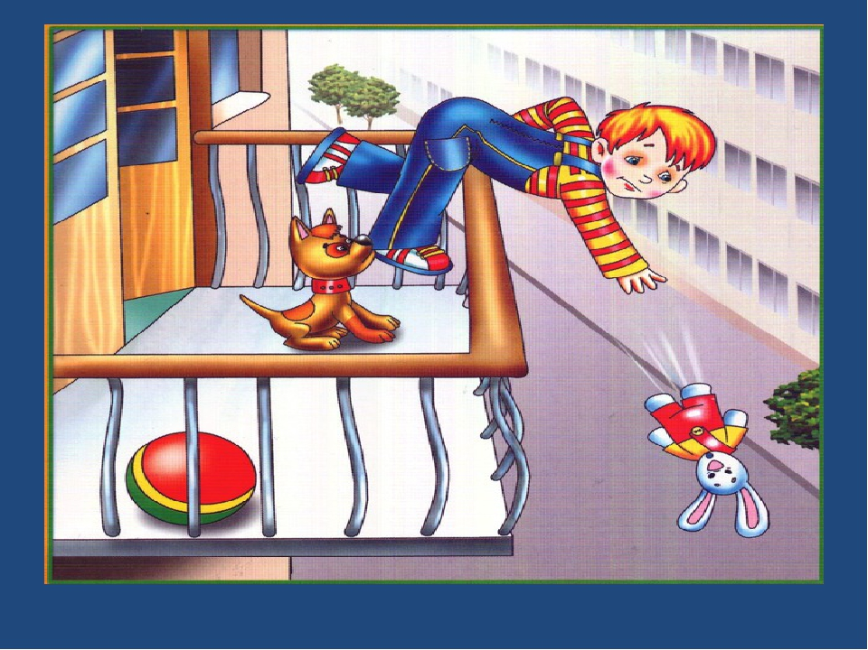
Человек – не птица,
Удобнее по лестнице спуститься.
Без парашюта с высоты
Прыгают только коты.
- Запомните, дети, правила эти и смело оставайтесь дома одни, с вами и не случится никакой беды.
Подведение итога, что ты запомнил и узнал нового?
Продуктивная деятельность (аппликация)
Тема: Совушка-Сова
Цели:
Расширить представления детей о лесной птице-сове, об особенностях внешнего облика, образе жизни посредством, использования имеющихся умений и навыков работы с ножницами для создания креативной композиции.
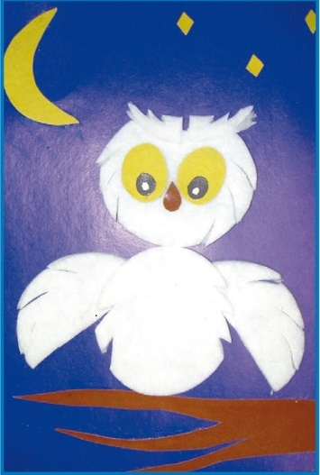
Задачи:
1. Совершенствовать умения детей создавать композицию из отдельных деталей
2. Закреплять умения отрезать часть от ватного диска по прямой и округлой линии на глаз и по разметке, делать небольшие надрезы и вырезы.
3. Закреплять приемы наклеивания волокнистых материалов на фон аппликации.
Материал: плотный картон фиолетового (синего) цвета, размер ,1/2 А4; ватные диски (3шт.); цветная бумага; ножницы; простой карандаш; клей ПВА; кисть; клеенка; тряпочка для удаления лишнего клея; иллюстрация с изображением совы
Предварительная работа: чтение книги Г. Снегирева «Про птиц».

